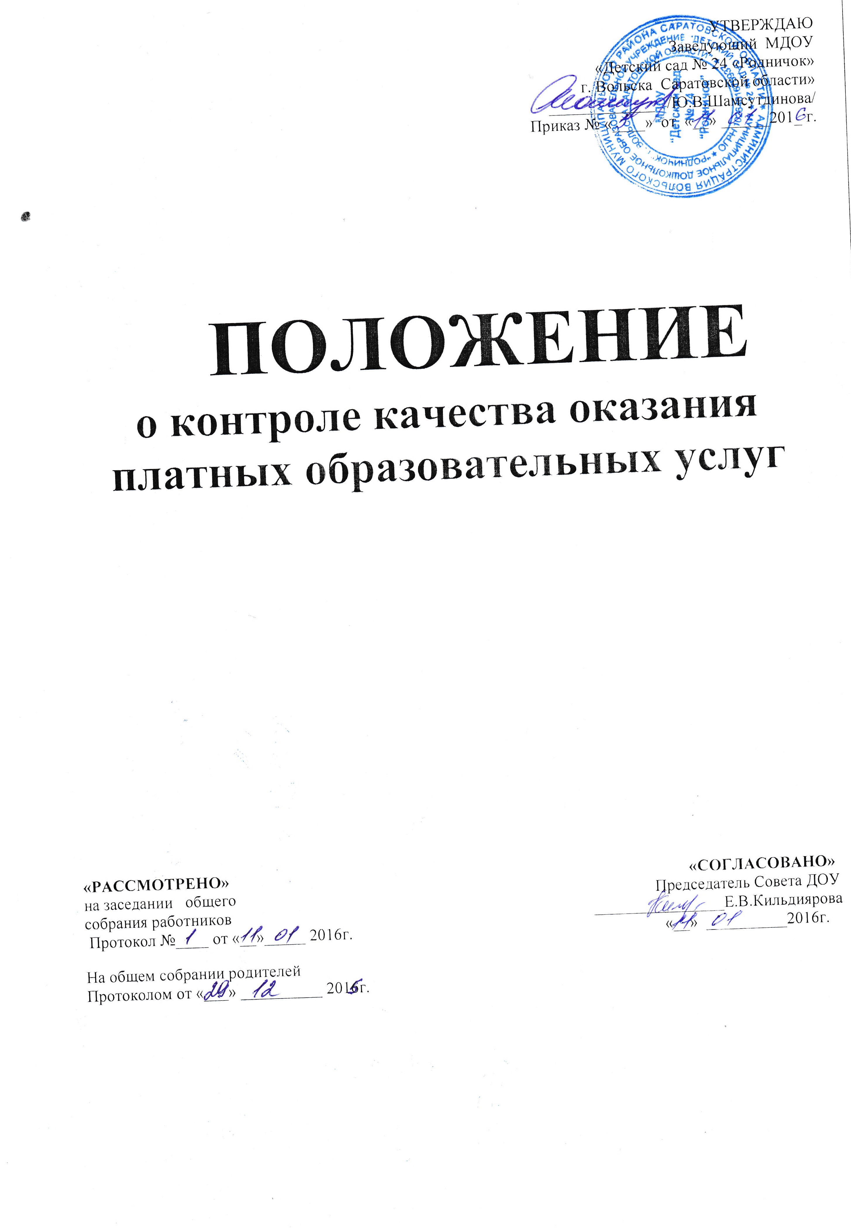

1. Общие положения
1.1. Настоящее Положение определяет содержание и регулирует деятельность дошкольного образовательного учреждения по контролю качества оказания платных образовательных услуг.
1.2.Настоящее Положение (далее Положение) разработано в соответствии с:
- законом РФ от 29.12.2012 г. N 273-ФЗ «Об образовании в Российской Федерации»;
- Гражданским Кодексом Российской Федерации; - законом РФ от 07.02.1992 г. №2300-1 «О защите прав потребителей»;
- Правилами оказания платных образовательных услуг, утверждёнными постановлением Правительства РФ от 15.08.2013 г. № 706;
- Уставом дошкольного образовательного учреждения.
1.3. Настоящее Положение всегда доводится до сведения заказчика при заключении договора на оказание платных образовательных услуг.

2. Основные понятия
2.1. В настоящем Положении применяются следующие основные понятия: «заказчик» - физическое и (или) юридическое лицо, имеющее намерение заказать либо заказывающее платные образовательные услуги для себя или иных лиц на основании договора;
«исполнитель» - дошкольное образовательное учреждение, осуществляющее образовательную деятельность и предоставляющее платные образовательные услуги воспитаннику;
«недостаток платных образовательных услуг» - несоответствие платных образовательных услуг или обязательным требованиям, предусмотренным законом либо в установленном им порядке, или условиям договора (при их отсутствии или неполноте условий обычно предъявляемым требованиям), или целям, для которых платные образовательные услуги обычно используются, или целям, о которых исполнитель был поставлен в известность заказчиком при заключении договора, в том числе оказания их не в полном объеме, предусмотренном образовательными программами (частью образовательной программы);
«существенный недостаток платных образовательных услуг» - неустранимый недостаток, или недостаток, который не может быть устранен без несоразмерных расходов или затрат времени, или выявляется неоднократно, или проявляется вновь после его устранения, или другие подобные недостатки;
«обучающийся» - физическое лицо, осваивающее образовательную программу;
«платные образовательные услуги» - осуществление образовательной деятельности по заданиям и за счет средств физических и (или) юридических лиц по договорам об образовании, заключаемым при приеме на обучение (далее - договор);
«средства обучения и воспитания» - приборы, оборудование, включая спортивное оборудование и инвентарь, инструменты (в том числе музыкальные), учебно-наглядные пособия, компьютеры, информационно- телекоммуникационные сети, аппаратно-программные и аудиовизуальные средства, печатные и электронные образовательные и информационные ресурсы и иные материальные объекты, необходимые для организации образовательной деятельности;
«качество образования» - комплексная характеристика образовательной деятельности и подготовки обучающегося, выражающая степень их соответствия федеральным государственным образовательным стандартам, федеральным государственным требованиям и (или) потребностям физического или юридического лица, в интересах которого осуществляется образовательная деятельность, в том числе степень достижения планируемых результатов образовательной программы;
«конфликт интересов педагогического работника» - ситуация, при которой у педагогического работника при осуществлении им профессиональной деятельности возникает личная заинтересованность в получении материальной выгоды или иного преимущества и которая влияет или может повлиять на надлежащее исполнение педагогическим работником профессиональных обязанностей вследствие противоречия между его личной заинтересованностью и интересами обучающегося, родителей (законных представителей) несовершеннолетних обучающихся;
«независимая оценка качества образования» - оценка качества образования, которая осуществляется в порядке, предусмотренном Федеральным законом «Об образовании в РФ», в отношении организаций, осуществляющих образовательную деятельность, и реализуемых ими образовательных программ в целях определения соответствия предоставляемого образования потребностям физического лица и юридического лица, в интересах которых осуществляется образовательная деятельность, оказания им содействия в выборе организации, осуществляющей образовательную деятельность, и образовательной программы, повышения конкурентоспособности организаций, осуществляющих образовательную деятельность, и реализуемых ими образовательных программ на российском и международном рынках.
3. Цель и основные задачи контроля качества оказания платных образовательных услуг
3.1. Целью контроля качества оказания платных образовательных услуг в дошкольном образовательном учреждении является обеспечение права заказчика и воспитанника на получение платных образовательных услуг надлежащего качества.
3.2. Основными задачами контроля качества оказания платных образовательных услуг в дошкольном образовательном учреждении являются:
- оценка соблюдения требований законодательства об образовании, правил оказания платных образовательных услуг, иных действующих нормативно-правовых актов в сфере образования;
- оценка соблюдения требований локальных нормативных актов дошкольного образовательного учреждения, регулирующих оказание платных образовательных услуг;
- оценка соблюдения требований договоров на оказание платных образовательных услуг;
- соблюдение прав заказчика и воспитанника при оказании платных образовательных услуг;
- получение достоверной информации о качестве оказания платных образовательных услуг;
- анализ качества используемых ресурсов (кадровых, материально- технических, иных) в процессе оказания платных образовательных услуг;
- разработка предложений и мероприятий, направленных на устранение причин возникновения недостатков и(или) существенных недостатков платных образовательных услуг, повышение качества оказываемых платных образовательных услуг;
- определение потребностей педагогических работников, задействованных в оказании платных образовательных услуг, в дополнительных профессиональных знаниях;
- внедрение мотивационных механизмов повышения профессиональной ответственности педагогических работников, задействованных в оказании платных образовательных услуг;
- выявление зон неэффективности в процессе оказания платных образовательных услуг, разработка и принятие мер по их устранению;
- разработка корректирующих и предупреждающих действий;
- изучение и обеспечение удовлетворенности потребителей платных образовательных услуг их качеством.
4. Объект, содержание, формы, методы и документация контроля качества оказания платных образовательных услуг
4.1. Объектом контроля качества оказания платных образовательных услуг в дошкольном образовательном учреждении является педагогическая деятельность, осуществляемая за рамками образовательной программы по социальному запросу родителей и за счет средств физических и (или) юридических лиц по договорам о дополнительном платном образовании, заключаемым при приёме на обучение.
4.2. Содержание контроля качества оказания платных образовательных услуг в дошкольном образовательном учреждении определяется в соответствии с задачами и особенностями данного контроля, указанными соответственно в п. 3.2. и в разделе 5 настоящего Положения.
4.3. При осуществлении контроля качества оказания платных образовательных услуг используются формы, методы, виды, процедуры и документация контроля, принятые в дошкольном образовательном учреждении для внутреннего контроля за качеством образовательной деятельности.
4.4. Периодичность контроля качества оказания платных образовательных услуг регламентируются соответствующим планом (или разделом общего плана внутренних контрольных мероприятий), а так же принятыми в дошкольном образовательном учреждении локальными нормативными актами по проведению внутреннего контроля за качеством образовательной деятельности.
4.5. По результатам проведения контроля качества платных образовательных услуг в дошкольном образовательном учреждении принимается решение в соответствии с локальным нормативным актом по проведению внутреннего контроля за качеством образовательной деятельности.

5. Особенности контроля качества оказания платных
образовательных услуг в МДОУ
5.1.При осуществлении контроля качества образовательных услуг в дошкольном образовательном учреждении выделяют следующие особенности проведения контроля:
5.1.1. Проводится контроль знаний педагогических работников, оказывающих платные образовательные услуги, на предмет знания локальных нормативных актов дошкольного образовательного учреждения, регламентирующих оказание платных образовательных услуг, а так же порядка оказания платных образовательных услуг, принятого в дошкольном образовательном учреждении;
5.1.2. Осуществляется контроль функционирования в дошкольном образовательном учреждении системы информирования заказчиков об образовательной организации и оказываемых ею платных образовательных услугах;
5.1.3. Осуществляется контроль за работой по договорам об образовании, заключаемым при приёме на обучение, на предмет:
- соответствия используемых в дошкольном образовательном учреждении форм договоров формам договоров, утверждённых федеральным органом исполнительной власти, осуществляющим функции по выработке государственной политики и нормативно- правовому регулированию в сфере образования;
- соответствия сведений, указанных в договоре, информации, размещенной на официальном сайте исполнителя в информационно
-телекоммуникационной сети "Интернет" на дату заключения договора;
- неукоснительного соблюдения дошкольным образовательным учреждением требований заключённых договоров;
5.1.4. Проводится аудит оказания платных образовательных услуг с целью:
- выявления и предотвращения факторов, делающих возможным появление недостатков и(или) существенных недостатков платных образовательных услуг;
- разработки корректирующих и предупреждающих действий, направленных на предотвращение появления недостатков и(или) существенных недостатков платных образовательных услуг;
5.1.5. Осуществляется контроль соблюдения педагогическими работниками, оказывающими платные образовательные услуги, установленных ограничений при осуществлении ими профессиональной деятельности;
5.1.6. Анализируются принятые в дошкольном образовательном учреждении меры по случаям возникновения конфликта интересов педагогического работника, оказывающего платные образовательные услуги, и (или) при выявлении факторов, создающих угрозу для возникновения такого конфликта;
5.1.7. Анализируются количество и структура (по причинам, педагогическим работникам и т.д.) спорных и конфликтных случаев, возникших при оказании платных образовательных услуг, и рассмотренных на заседаниях комиссии по урегулированию споров между участниками образовательных отношений; 5.1.8. Анализируются качество средств обучения и воспитания, используемых при оказании платных образовательных услуг, а так же условия оказания платных образовательных услуг на предмет их соответствия установленным требованиям;
5.1.9. Проводится анализ формирования цен на платные образовательные услуги и его соответствие принятому в дошкольном образовательном учреждении порядку или порядку, установленному её учредителем;
5.1.10. Осуществляется анализ динамики и структуры доходов, полученных от оказания платных образовательных услуг;
5.1.11.Осуществляется контроль порядка расходования средств, полученных от платных образовательных услуг.
5.2. Для проведения контроля за качеством оказания платных образовательных услуг к контрольным мероприятиям привлекаются сотрудники, родители (законные представители) воспитанников дошкольного образовательного учреждения.
5.3. Результаты контроля качества платных образовательных услуг заслушиваются на заседаниях коллегиальных органов управления дошкольном образовательном учреждении.

6. Лица, ответственные за проведение контроля качества
оказания платных образовательных услуг
6.1.Ответственным лицом за организацию контроля качества оказания платных образовательных услуг в дошкольном образовательном учреждении является руководитель или уполномоченное им соответствующим приказом лицо.
6.2. Лицами, ответственными за организацию и проведение контроля качества оказания платных образовательных услуг в группах дошкольного образовательного учреждения, являются воспитатели соответствующих групп.
6.3 Обязанности лица, ответственного за организацию контроля качества оказания платных образовательных услуг в дошкольном образовательном учреждении, и лиц, ответственных за организацию контроля качества платных образовательных услуг в группах, отражаются в их должностных инструкциях.
6.4. В своей деятельности лица, ответственные за организацию контроля качества платных образовательных услуг в дошкольном образовательном учреждении, руководствуются настоящим Положением, а так же иными локальными нормативными актами дошкольного образовательного учреждения, регламентирующими его деятельность по внутреннему контролю качества образовательной деятельности.
6.5. Лицо, ответственное за организацию контроля качества оказания платных образовательных услуг в дошкольном образовательном учреждении, обеспечивает подробное ознакомление с настоящим Положением с необходимыми комментариями и разъяснениями всех работников дошкольного образовательного учреждения, задействованных в организации оказания или в непосредственном оказании платных образовательных услуг, под роспись.
6.6. В необходимых случаях для проведения контроля качества оказания платных образовательных услуг в дошкольном образовательном учреждении могут привлекаться (по согласованию) в качестве экспертов работники Управления, а также работники иных дошкольных образовательных учреждений, имеющие соответствующую подготовку.

7. Независимая оценка качества образования при оказании
платных образовательных услуг
7.1. Помимо контроля качества оказания платных образовательных услуг, осуществляемого дошкольным образовательным учреждением самостоятельно, и контроля, проводимого в установленном законодательством порядке уполномоченными органами в соответствии с их компетенцией, в соответствии с Федеральным законом «Об образовании в Российской Федерации», в предусмотренном им порядке, в дошкольном образовательном учреждении может быть осуществлена независимая оценка качества образования при оказании платных образовательных услуг.
7.2. Независимая оценка качества образования осуществляется в отношении организаций, осуществляющих образовательную деятельность, и реализуемых ими образовательных программ в целях определения соответствия предоставляемого образования потребностям физического лица и юридического лица, в интересах которых осуществляется образовательная деятельность, оказания им содействия в выборе организации, осуществляющей образовательную деятельность, и образовательной программы, повышения конкурентоспособности организаций, осуществляющих образовательную деятельность, и реализуемых ими образовательных программ на российском и международном рынках.
7.3. Независимая оценка качества образования осуществляется юридическим лицом или индивидуальным предпринимателем (далее - организация, осуществляющая оценку качества).
7.4. Организация, осуществляющая оценку качества, устанавливает виды образования, группы организаций, осуществляющих образовательную деятельность, и реализуемых ими образовательных программ, в отношении которых проводится независимая оценка качества образования, а также условия, формы и методы проведения независимой оценки качества образования и порядок её оплаты.
7.5. Независимая оценка качества образования осуществляется по инициативе юридических лиц или физических лиц. При осуществлении независимой оценки качества образования используется общедоступная информация об организации, осуществляющей образовательную деятельность, и о реализуемых ею образовательных программах.
7.6. Результаты независимой оценки качества образования не влекут за собой приостановление или аннулирование лицензии на осуществление образовательной деятельности в отношении дошкольного образовательного учреждения, осуществляющего образовательную деятельность.

8. Заключительные положения
8.1.Настоящее Положение вступает в силу с момента утверждения и действует до принятия нового.
8.2.Изменения в настоящее Положение могут быть внесены приказом заведующего дошкольного образовательного учреждения путём утверждения Положения в новой редакции.
8.3.В случае возникновения конфликта между нормами локального нормативного акта дошкольного образовательного учреждения, регулирующего указанные в Положении вопросы, и нормами настоящего Положения применяются нормы акта, принятого позднее.
8.4. Все работники дошкольного образовательного учреждения несут ответственность за соблюдение настоящего Положения в установленном законодательством порядке.

